第六章 证明（一）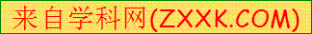 单元测试
一、填空题
1.命题“任意两个直角都相等”的条件是________，结论是___________，它是________（真或假）命题.
2.如图6－77，AD、BE、CF为△ABC的三条角平分线，则：∠1+∠2+∠3=________.

图6－77
3.在△ABC中，∠C=2（∠A+∠B），则∠C=________.

图6－78
4.已知，如图6－78，AB∥CD，BC∥DE，那么∠B+∠D=__________.
5.已知，如图6－79，AB∥CD，若∠ABE=130°,∠CDE=152°,则∠BED=__________.

图6－79
二、选择题
1.下列语言是命题的是( )
A.画两条相等的线段
B.等于同一个角的两个角相等吗？
C.延长线段AO到C，使OC=OA
D.两直线平行，内错角相等.
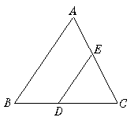
图6－80
2.如图6－80，△ABC中，∠B=55°,∠C=63°,DE∥AB,则∠DEC等于( )
A.63° B.62°
C.55° D.118°
3.下列语句错误的是( )
A.同角的补角相等
B.同位角相等
C.同垂直于一条直线的两直线平行
D.两条直线相交只有一个交点
三、解答题
1.举例说明“两个锐角的和是锐角”是假命题.
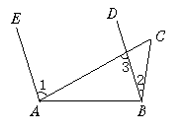
图6－81
2.已知，如图6－81，AE∥BD，∠1=3∠2，∠2=26°,求∠C.
四、证明题
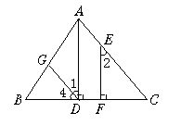
图6－82
1.已知，如图6－82，AD⊥BC，EF⊥BC，∠4=∠C.
求证：∠1=∠2.
2.已知，如图6－83，△ABC中，∠C>∠B,AD⊥BC于D，AE平分∠BAC.
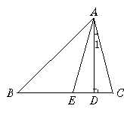
图6－83
求证：∠DAE=（∠C－∠B）.

参考答案
一、1.两个角都是直角 这两个角相等 真
2.90° 3.120° 4.180° 5.78°
二、1.D 2.B 3.B
三、1.如：60°和50°都是锐角，但它们的和是钝角.
2.解：∵AE∥BD.
∴∠1=∠3
∵∠3=∠2+∠C
∴∠C=∠3－∠2
∵∠3=∠1=3∠2
∴∠C=3∠2－∠2=2∠2
∴∠C=∠2=26°
四、1.证明：∵AD⊥BC，EF⊥BC（已知）
∴AD∥EF（垂直于同一条直线的两直线平行）
∴∠2=∠CAD（两直线平行，同位角相等）
∵∠4=∠C（已知）
∴DG∥AC（同位角相等，两直线平行）
∴∠1=∠CAD（两直线平行，内错角相等）
∴∠1=∠2（等量代换）
2.证明：∵AD⊥BC于D（已知）
∴∠ADC=∠ADB=90°（垂直的定义）
∵AE平分∠BAC（已知）
∴∠CAE=∠BAC（角平分线的定义）
∵∠B+∠BAC+∠C=180°（三角形内角和定理）
∴（∠B+∠BAC+∠C）=90°（等式的性质）
∵∠1+∠DAE=∠CAE（已知）
∴∠DAE=∠CAE－∠1
=∠BAC－（90°－∠C）
=∠BAC－［（∠B+∠BAC+∠C）－∠C］
=∠BAC－∠B－∠BAC－∠C+∠C
=（∠C－∠B）（等式的性质）
即：∠DAE=（∠C－∠B）.

